**CARTE JEUNES EUROPÉENNE**

**Vous avez en 12 et 30 ans ?**

**avez-vous pris votre carte jeunes européenne ?**

[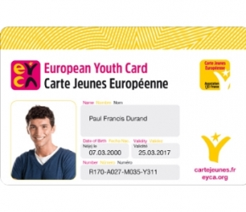](https://www.infos-jeunes.fr/sites/default/files/plan/eur_youth_card_redim.jpg)

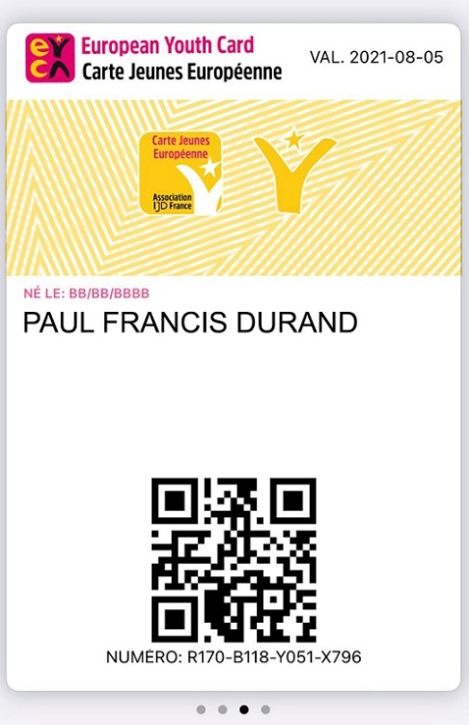

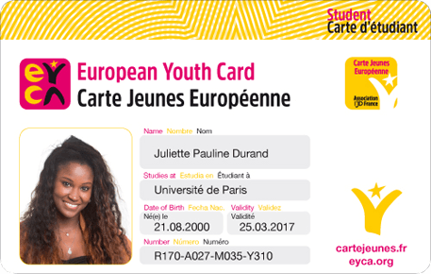

**La Carte Jeunes Européenne** est la carte avantages de référence en Europe pour les 12-30 ans à qui elle apporte des tarifs préférentiels dans tous les domaines.

Elle permet de bénéficier de réductions sur des **séjours**, des **loisirs**et **sorties**, l'**hébergement**, le **sport**, la **culture**, le **transport**...et de réductions dans les Alliances françaises de France !

**Sa force : la réciprocité entre les 38 pays d'Europe ;**

**Avec ma carte jeunes je suis reconnu partout et bénéfice des 60 000 avantages et bons plans mis en place par les structures régionales ou nationales.**

La carte est valable dans les **38 pays d'Europe suivants** : Albanie, Allemagne, Andorre, Angleterre, Autriche, Azerbaïdjan, Belgique, Bosnie Herzégovine, Bulgarie, Chypre, Croatie, Ecosse, Espagne, Finlande, France, Grèce, Hongrie, Irlande, Italie, Lituanie, Luxembourg, Macédoine, Malte, Moldavie, Monténégro, Norvège, Pays-Bas, Pologne, Portugal, République Tchèque, Roumanie, Russie, Serbie, Slovaquie, Slovénie, Suède, Suisse, Turquie et Ukraine.

*Retrouvez tous les bons plans par pays, région, ville et thématique sur le moteur de recherche*[***eyca.org***](https://www.eyca.org/discounts/search?q=&country_id=&x=101&y=20)*(site en anglais) et sur****cartejeunes.fr***

***Plus de 8 Millions de jeunes en Europe sont titulaires d’une Carte jeunes européenne.***

La **Carte Jeunes Européenne** ne coûte que **10€** dans sa version digitale. Elle est **valable 1 an**.

La commande de la Carte Jeunes Européenne se fait [**en ligne sur cartejeunes.fr**](https://cartejeunes.fr/la-carte/). 10 € vous seront demandés, par carte bancaire ou par Paypal, ainsi qu'une copie de votre pièce d'identité et une photo d'identité si vous voulez la carte plastique.

Pour plus d’informations :

* Par mail : [**info@cartejeunes.fr**](mailto:info@cartejeunes.fr)
* Sur internet : [**cartejeunes.fr**](http://www.cartejeunes.fr/)
* Insta: <https://www.instagram.com/cartejeunesfr/>
* Twitter: <https://twitter.com/CarteJeunesFr>
* FB: <https://www.facebook.com/CarteJeunesFrance>
* Linkedin: <https://www.linkedin.com/company/ijd-france/>